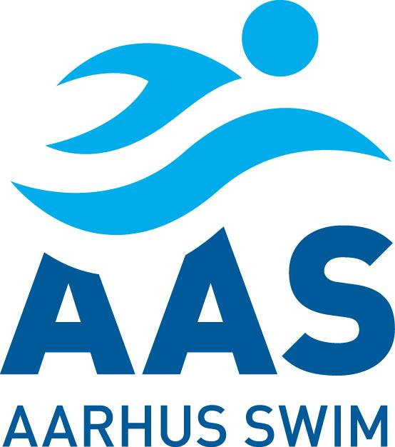
Invitation til DM Årgang i Gladsaxe

31. januar til 2. februar, 2020

Invitation til svømmere med kravtider.

Lyseng: Maria Lysgaard, Marie Bertram, Clara Cavo Jørgensen
HEI: Rikke Friis Kanstrup, Casper Boest, Hjalte Nederby Staun, Júlía Gunnlaugsdóttir
Skovbakken: Gustav Dalby Østerberg, David Kilsgaard Andersen, Anne Katrine Dige, Ida-Marie J. C. Hansen, Frida Damm Thorsell

Træner: Jeppe
Opvarmning  Holdledermøde  Officialmøde  Stævnestart  ’ | Fredag  14.00  ?  ?  15.30 | Lørdag  8.00 og 13.00  ?  9.30 og 14.30 | Søndag  8.00 og 13.00  ?  9.30 og 14.30
STED | GLADSAXE SVØMMEHAL  VANDTÅRNSVEJ 55, 2860 SØBORG
FORPLEJNING | Der er forplejning fra fredag aften til søndag frokost og madpakke søndag eftermiddag  Medbring madpakke til fredag eftermiddag.
OVERNATNING | Overnatning og bespisning foregår på Buddinge skole, Kildebakkegårds Alle 155, 2860 Søborg
MØDESTED OG TIDSPUNKT | Mødetidspunkt og -sted oplyses senere.
OFFICIAL  Husk egen hvid official t-shirt | Vi skal regne med 1 official fra alle tre klubber (HEI, Skovbakken, Lyseng) alle tre dage
HOLDLEDER | Vi har ikke holdleder, men vi har brug for en, der kan handle ind til holdlederkassen.
TRANSPORT | Der er brug for forældre til kørsel både fredag og søndag.  Klubben betaler broafgift eller færgebillet, hvis denne bestilles i god tid til god pris.
Mere info om stævnet:
https://xn--svmmetider-1cb.dk/staevne/?8149/dm_aargang_kortbane_2020

Tilmeldingsfrist: 16. december 2020

M.v.h. Konkurrence-afdeling AAS
Irene Dige 21261146
irenesorensen@hotmail.com

